

Sajtóközlemény
2013-10-07

ESSCA: egy világra nyitott iskola

Fennállásának 20. évfordulóját ünnepelte Magyarországon az ESSCA budapesti kirendeltsége

Az ESSCA (École Supérieure des Sciences Commerciales d’Angers) Franciaország egyik első számú felsőoktatási intézménye, mely több mint 100 éves hagyománnyal büszkélkedhet. Az iskolát 1909-ben alapították Angers városában, ma pedig már négy campus áll a nívós oktatás szolgálatában: Angersben, Párizsban, Shanghaiban és Budapesten. Az ESSCA nemzetközi konferenciával egybekötött fogadással ünnepelte október 4-én budapesti campusának 20 éves jubileumát.

A fogadásra és nemzetközi konferenciára meghívott vendégeket Dr. Catherine Leblanc, az ESSCA Csoport főigazgatója, és az ESSCA Magyarország Alapítvány elnöke és Dr. Deli-Gray Zsuzsa, az ESSCA Magyarország Alapítvány igazgatója köszöntötte. Az eseményen előadóként részt vett Prőhle Gergely, EU kétoldalú kapcsolatokért, sajtóért és kulturális diplomáciáért felelős helyettes államtitkár, Ducrot Ágnes, a Magyar-Francia Kereskedelmi és Iparkamara igazgatója, Prof. Török Ádám, a Magyar Tudományos Akadémia rendes tagja, Hervé Ferrage, a Francia Intézet igazgatója, Régis Haudecoeur, a budapesti Gustave Eiffel francia gimnázium igazgatója, Dr. Zilahy Gyula, a Corvinus Egyetem tudományos és nemzetközi dékánhelyettese, Christophe Gourlet, a SANOFI regionális igazgatója és Dr. Matura Tamás, az ESSCA Magyarország professzora.

„Az ESSCA budapesti campusának fő célja, hogy olyan kiváló menedzsereket, vezetőket képezzen, akik a mai, globalizált világunkban képesek a legjobb utak, megoldások megtalálására.” – mondta el a 20 éves jubileum kapcsán Dr. Catherine Leblanc, az ESSCA Csoport főigazgatója, az ESSCA Magyarország Alapítvány elnöke. – „Az egyetem legnagyobb előnyének a nemzetköziség mondható. Nemcsak francia és magyar diákok tanulnak itt, a világ minden tájáról érkeznek hallgatók. Az így kialakuló helyzet izgalmas és hasznos nemcsak a diákok és a professzorok, de a vállalatok számára is, hiszen hallgatóink 3-4 nyelven beszélnek és a képzés végére elsajátítják azt a nemzetközi vállalati kultúrát, amellyel később bármely országban megállják a helyüket. „
Az ESSCA Franciaországban több mint 100 éves múltra tekint vissza, Budapesten 20 éve zajlik a nívós képzés.
„Ugyan a francia campus sokkal idősebb és nagyobb is, mint a budapesti, a missziónk és a céljaink minden ország esetében azonosak.” – fűzte hozzá Dr. Catherine Leblanc.
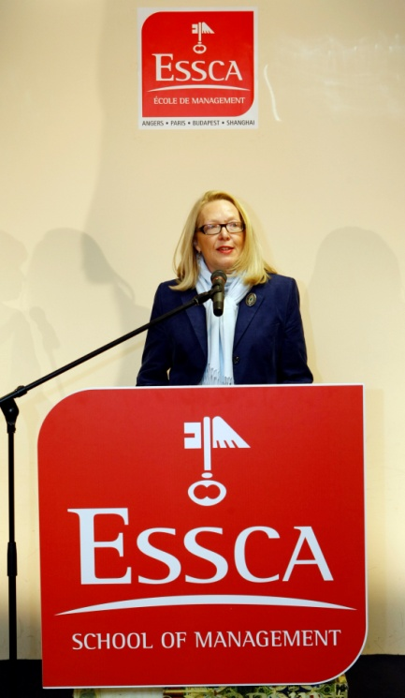

Dr. Catherine Leblanc, az ESSCA Csoport főigazgatója, az ESSCA Magyarország Alapítvány elnöke

A fogadás és konferencia meghívott előadója volt Prőhle Gergely, az EU kétoldalú kapcsolatokért, sajtóért és kulturális diplomáciáért felelős helyettes államtitkára is.
„Jelentős tény, ha egy nemzetközi hírű francia intézmény Magyarországra jön, hiszen ez egyben azt is jelzi, hogy fontosnak tartják ezt a tudományos és oktatási piacot. Az, hogy az ESSCA ezt ilyen korán tette, húsz évvel ezelőtt, különösen bölcs előrelátásról tanúskodik. A munkájuk, amellyel húsz éven át sikeresen fenn tudták tartani az intézményt, kormányzati elismerést érdemel.” – mondta el a helyettes államtitkár Úr. „A nemzetközi hallgatósereg növeli az ország és a régió láthatóságát, az országba és a régióba vetett bizalmat. Az innen kikerülő hallgatók jó eséllyel különböző vezető gazdasági pozíciókba kerülnek.”- tett hozzá.

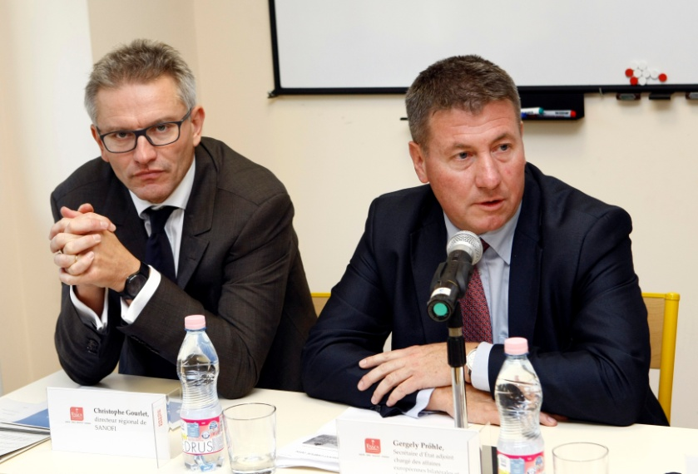

Prőhle Gergely, az EU kétoldalú kapcsolatokért, sajtóért és kulturális diplomáciáért felelős helyettes államtitkár és Christophe Gourlet, a SANOFI vezérigazgatója

A születésnapi rendezvényen előadást tartott Ducrot Ágnes, a Magyar-Francia Kereskedelmi és Iparkamara Igazgatója is.
„Az ESSCA tagja a Magyar-Francia Kereskedelmi és Iparkamarának, ráadásul számos egykori hallgatója ma a Kamaránál dolgozik. Már pusztán ez a két tény is mutatja a Kamara és az ESSCA szoros kapcsolatát.” – mondta el az igazgató asszony. „Ugyan angol nyelven, de francia kultúrájú képzést ad ez a felsőoktatási intézmény, ami nagyon fontos tény a francia vállalatok számára. A sikerességét bizonyítja, hogy ma már számos vállalatnál, a legkülönfélébb területeken dolgoznak ESSCA-s diákok. A 20 éves évforduló jól mutatja, hogy az ESSCA megtalálta a helyét Magyarországon. Bizonyítja a hatalmas fejlődést, amit mára elért az intézmény.”

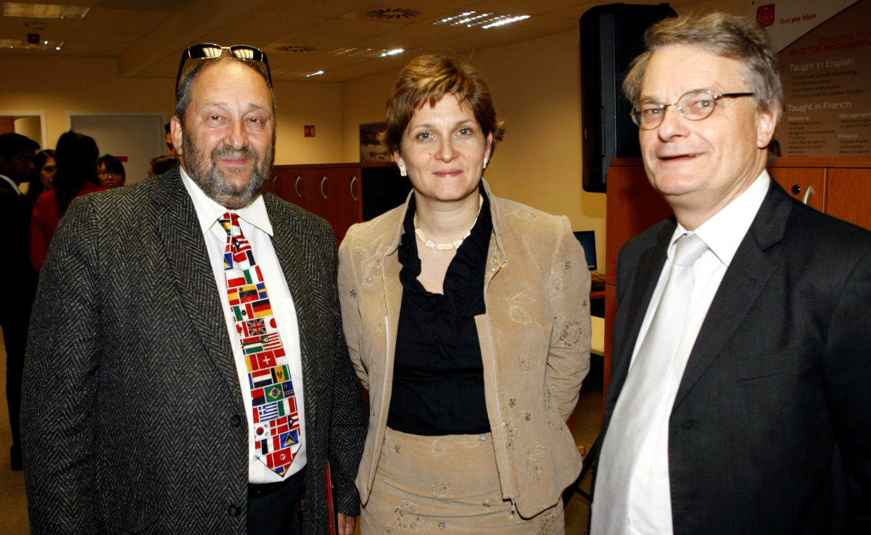
Ducrot Ágnes, a Magyar-Francia Kereskedelmi és Iparkamara igazgatója

A hazai viszonyok legjobb ismerője Dr. Deli-Gray Zsuzsa, az ESSCA Magyarország Alapítvány igazgatónője.
„Évente nagyjából 70-80 hallgató tanul a budapesti kirendeltség bachelor és mesterképzésén is. További száz hallgató jelentkezik a nyári programokra és a rövid programjaink keretében mintegy hatvan diák érkezik az ESSCA magyarországi kirendeltségéhez. Diákjaink közel 25%-a francia,, a többi hallgató pedig vagy az iskolánk 47 országában levő 168 partneregyeteméről érkezik hozzánk, vagy pedig más egyetem vagy iskola diákjaiként csatlakoznak a többi hallgatóhoz. A diákok az összes kontinensről érkeznek, így biztosítva az oktatás valódi nemzetközi jellegét” – mondta el az igazgató asszony.
„Fontos kiemelni, hogy az ESSCA magyarországi kirendeltsége aktívan részt vesz az iskola vállalatok számára nyújtott vezetői és menedzserképzési programjaiban. Ez azt jelenti, hogy az adott vállalat vezetőit - alsó, közép és felsővezetőket egyaránt – képezzük a számukra fontos és a pozíciójukhoz nélkülözhetetlen tudásanyaggal.”– fűzte hozzá.
Az igazgató asszony beszámolt arról is, hogy az ESSCA minden évben öt ösztöndíjat ajánl fel kiváló magyar hallgatónak, akik tandíjmentesen végezhetik el az ESSCA mesterképzését.

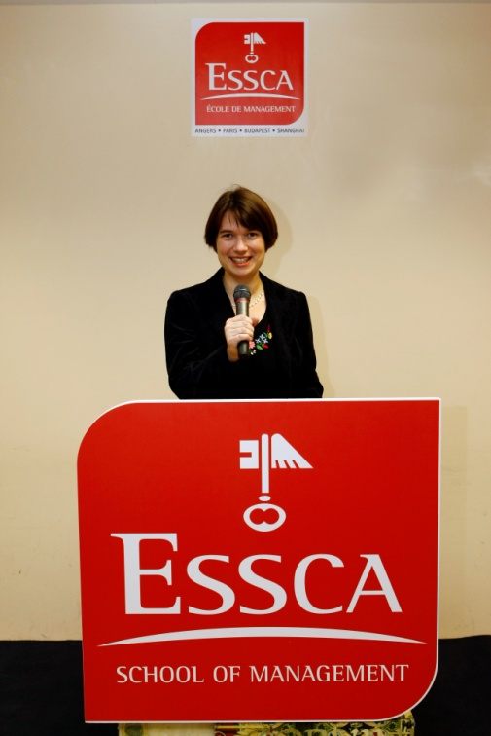

Dr. Deli-Gray Zsuzsa, az ESSCA Magyarország Alapítvány igazgatója

20 éves jelenlét Magyarországon

Az ESSCA nemzetközi programjaival olyan, a világra nyitott diákokat képez, akik a világ minden tájáról érkeznek. 1989-től a keleten bekövetkező változásokat előrejelezve az ESSCA egy Franciaországban egyedülálló mester programot hozott létre « kelet-nyugati cserekapcsolatok menedzsmentje » szakirányon. 1992-ben a Magyar Oktatási Minisztériummal és a Budapesti Közgazdaságtudományi Egyetemmel (BKE) történt kapcsolatfelvételt követően körvonalazódott a kereskedelem és menedzsment területén dolgozó fiatal vezetők képzésének igénye, a frankofón területeken működő magyar és francia vállalatok számára. A tárgyalásokat követően 1993-ban létrejött az ESSCA Magyarország Alapítvány.

Az ESSCA diákjai számára, akik a tanulmányaik során a harmadik évben kötelező jelleggel eltöltenek egy szemesztert külföldön, illetve a negyedik évük során ismét külföldre mehetnek hat hónapra, a magyarországi részképzés lehetővé vált. A diákok egy vagy két szemesztert tölthetnek az iskola budapesti kirendeltségén, illetve ezt kiegészítendően szakmai gyakorlaton is részt vehetnek a kelet-közép európai régióban.

Az ESSCA húszéves magyarországi jelenléte során, a világ minden tájáról érkező diákokon kívül több mint 1500 közép-európai és magyar diákot képzett. Többségük jelenleg a kereskedelem vagy a menedzsment területén vezető pozíciót tölt be.

Az ESSCA számokban

    - Az ESSCA Magyarország Alapítványnál évente mintegy kétszázötven-háromszáz diák tanul.
- Nemzetközi hálózatában 47 ország 168 partnerintézménye található.
- 75 állandó professzort foglalkoztat.
- 470 meghívott előadóval és nemzetközi szakértővel dolgozik együtt.
- 2500 vállalattal alakított ki partnerkapcsolatot.
- 11700 tagot számláló volt-diák hálózatot működtet, melyek közül 7000 – Franciaországban vagy külföldön élő - tag aktívan részt vesz az iskola életében.
- A végzett hallgatók 96%-a 4 hónapon belül állást talál.

További információ:
www.essca.fr



A rendezvény médiatámogató partnerei:

Az ESSCA Magyarország Alapítvány kommunikációs partnere a PResston PR Kft.

Sajtóinformáció és interjúk egyeztetése:

Csizmarik Szilvia
PR tanácsadó
PResston PR
Csatárka Irodaház
1025 Budapest
Csatárka u. 82-84.
T (+ 36 1) 325 94 88
F (+36 1) 325 94 89
M (+ 36 30) 831 64 56

szilvia.csizmarik@presstonpr.hu


www.presstonpr.hu

